Tests a effectuer pour vérifier le bon fonctionnement du VPN avec les client

1) Le VPN est connecter, regarder les logs sur serveurs pour voir ce que les logs racontent.
Consultation des journaux (logs) : tail -f /var/log/openvpn.log
Effectuer commande pour chaque client :
- Windows OK
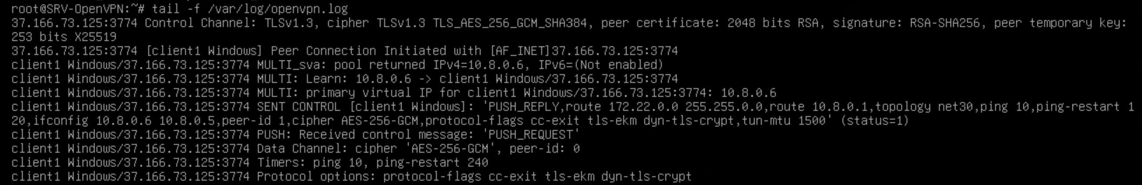
- Linux OK
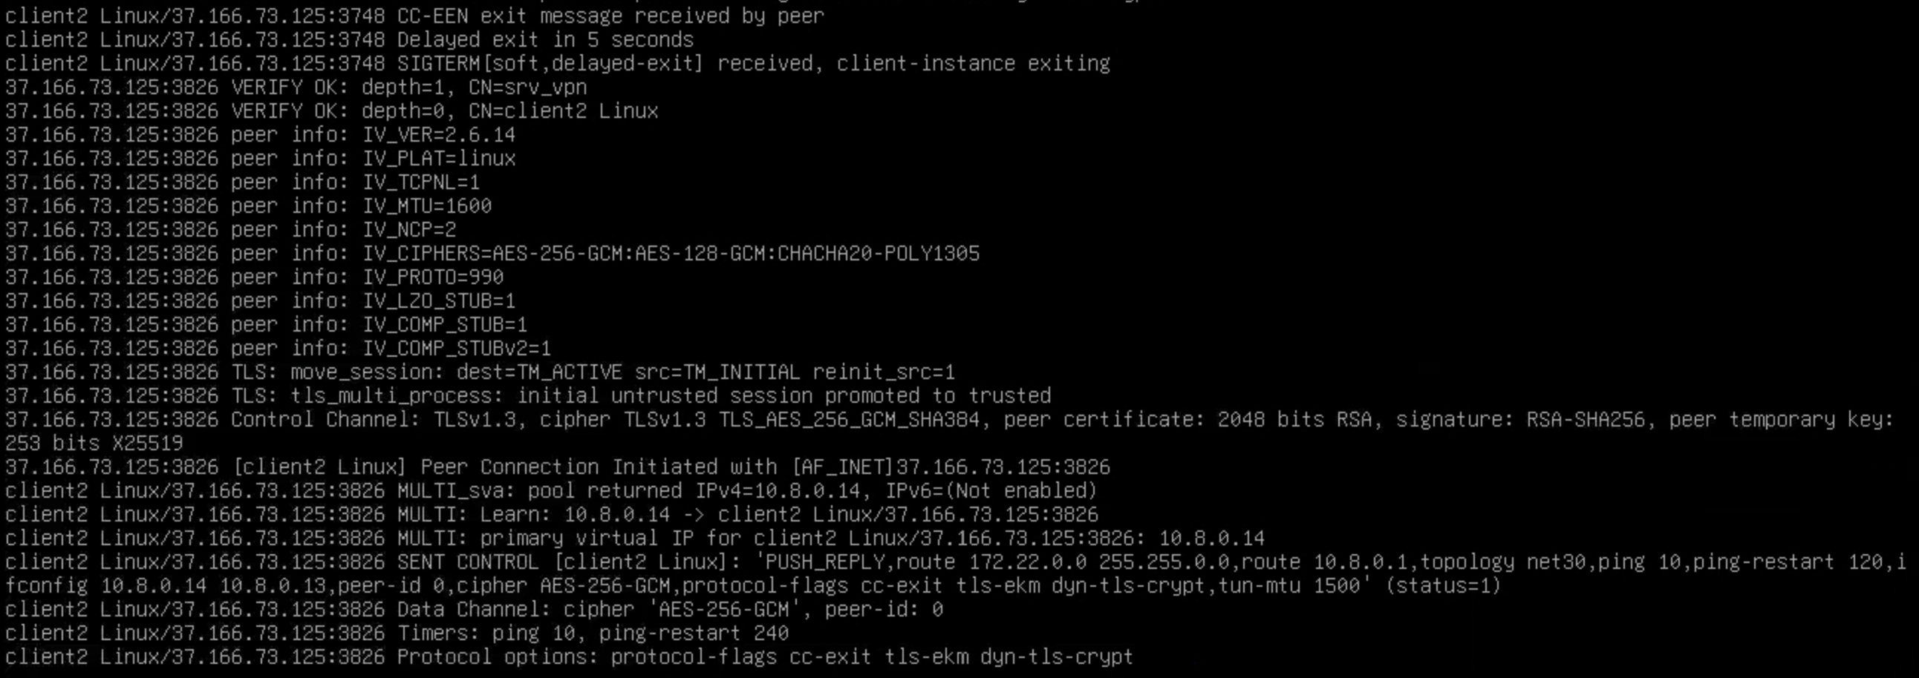
- IOS OK
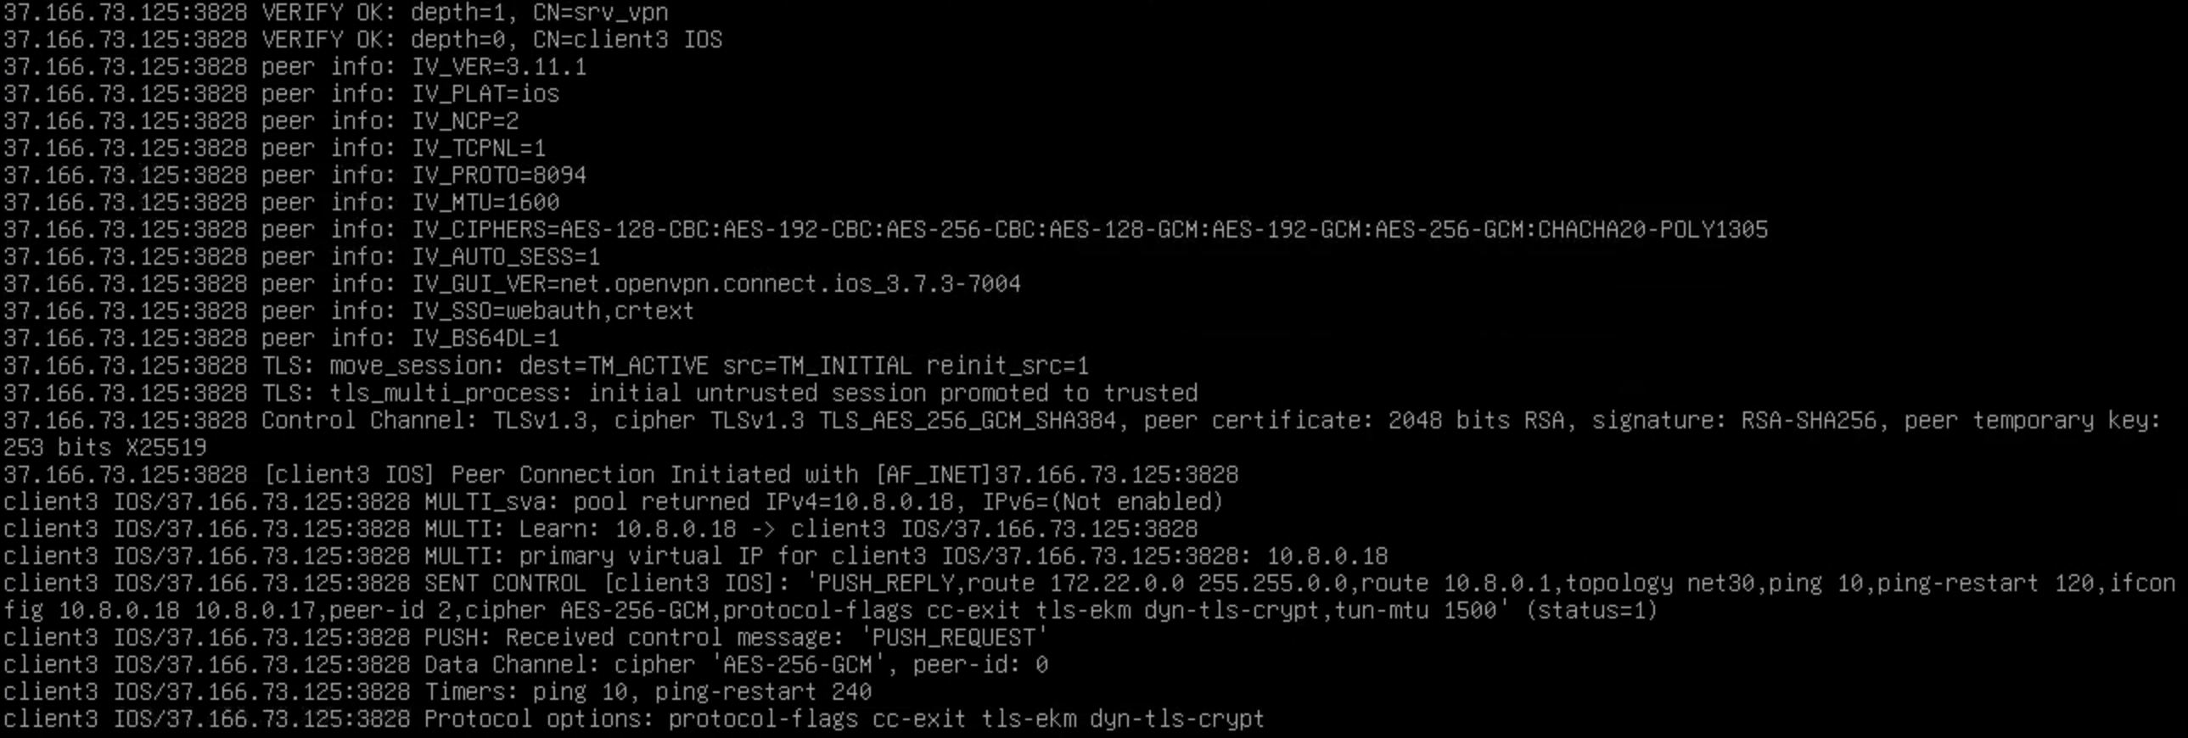
- Android OK
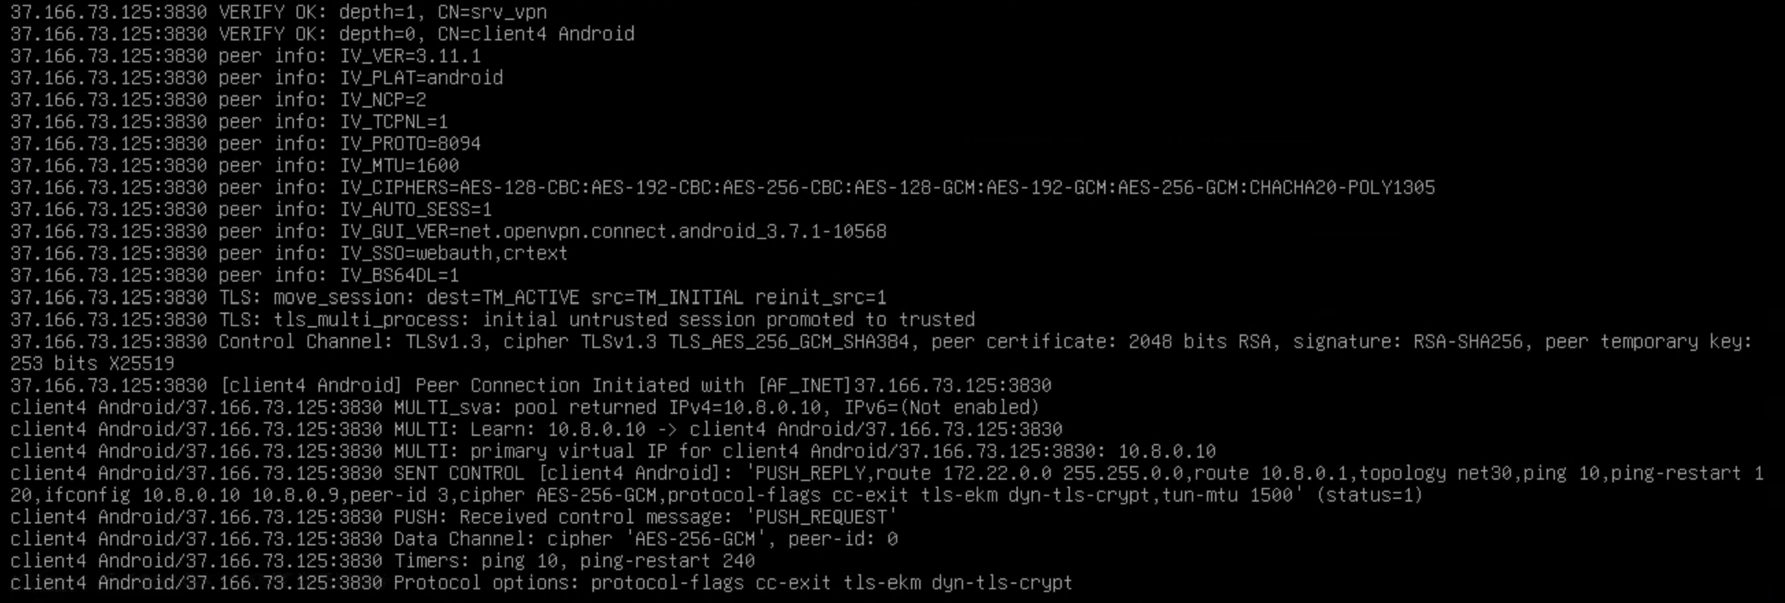

2) Sur PC client : quelle conf ip ? Est-ce qu’il prend bien une adresse IP en 10.8.0.x ? Est-ce que il est possible de ping sont peer (adresse ip du serveur) 10.8.0.1 ?
Windows :
Le client prend bien une IP dans le tunnel VPN : 10.8.0.6
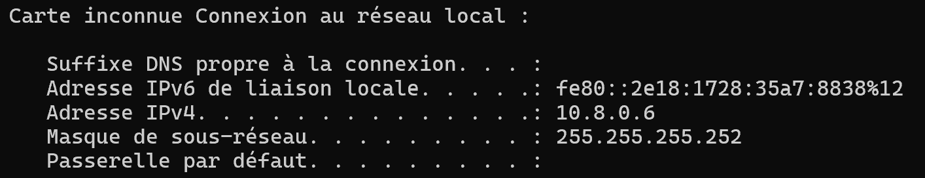

Le client ping bien le serveur : ping 10.8.0.1
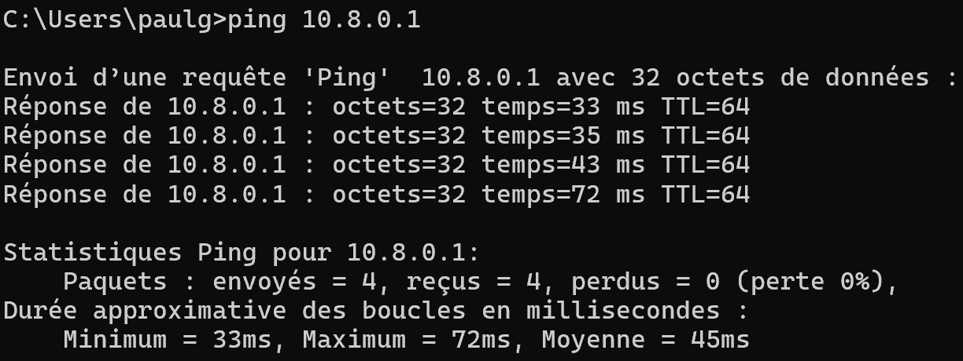

Le serveur ping bien le client Windows : ping 10.8.0.6
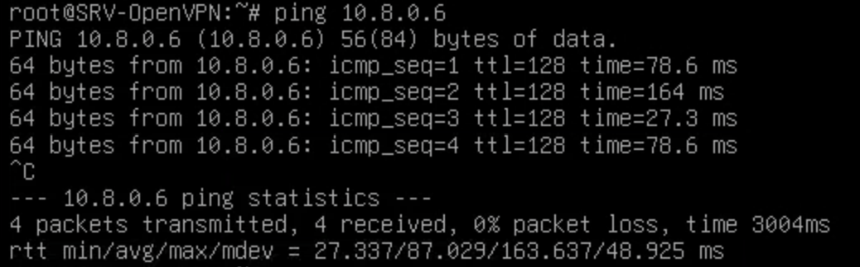

Linux :
Le client prend bien une IP dans le tunnel VPN : 10.8.0.14
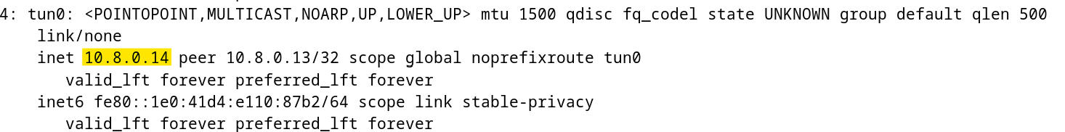

Le client ping bien le serveur : ping 10.8.0.1
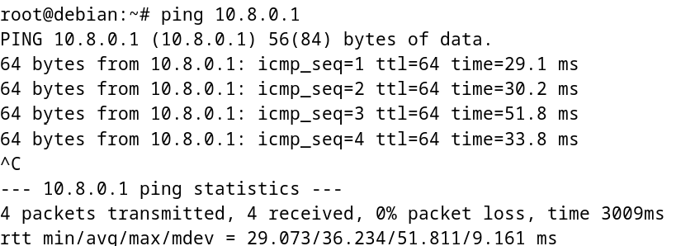

Le serveur ping bien le client Windows : ping 10.8.0.14
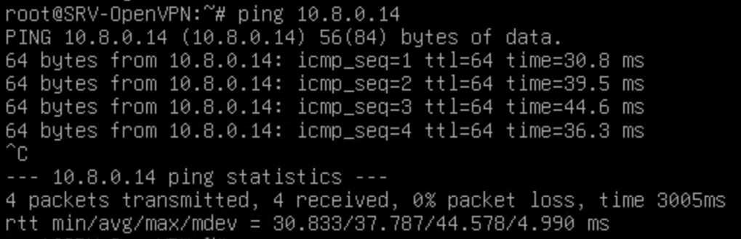

3) Quelles routes sur ton PC vpn ? "route print" => ça permet de comprendre ce qui passe où ; si tu as fais un push route, est-il effectif
Windows :
Linux :
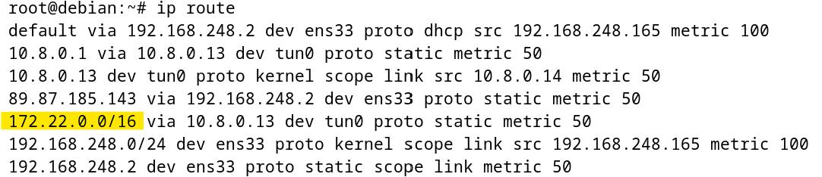

4) Est-ce, étant dans la DMZ, tu ping la patte DMZ du firewall => 172.22.30.1
Depuis le serveur ping 172.22.30.1
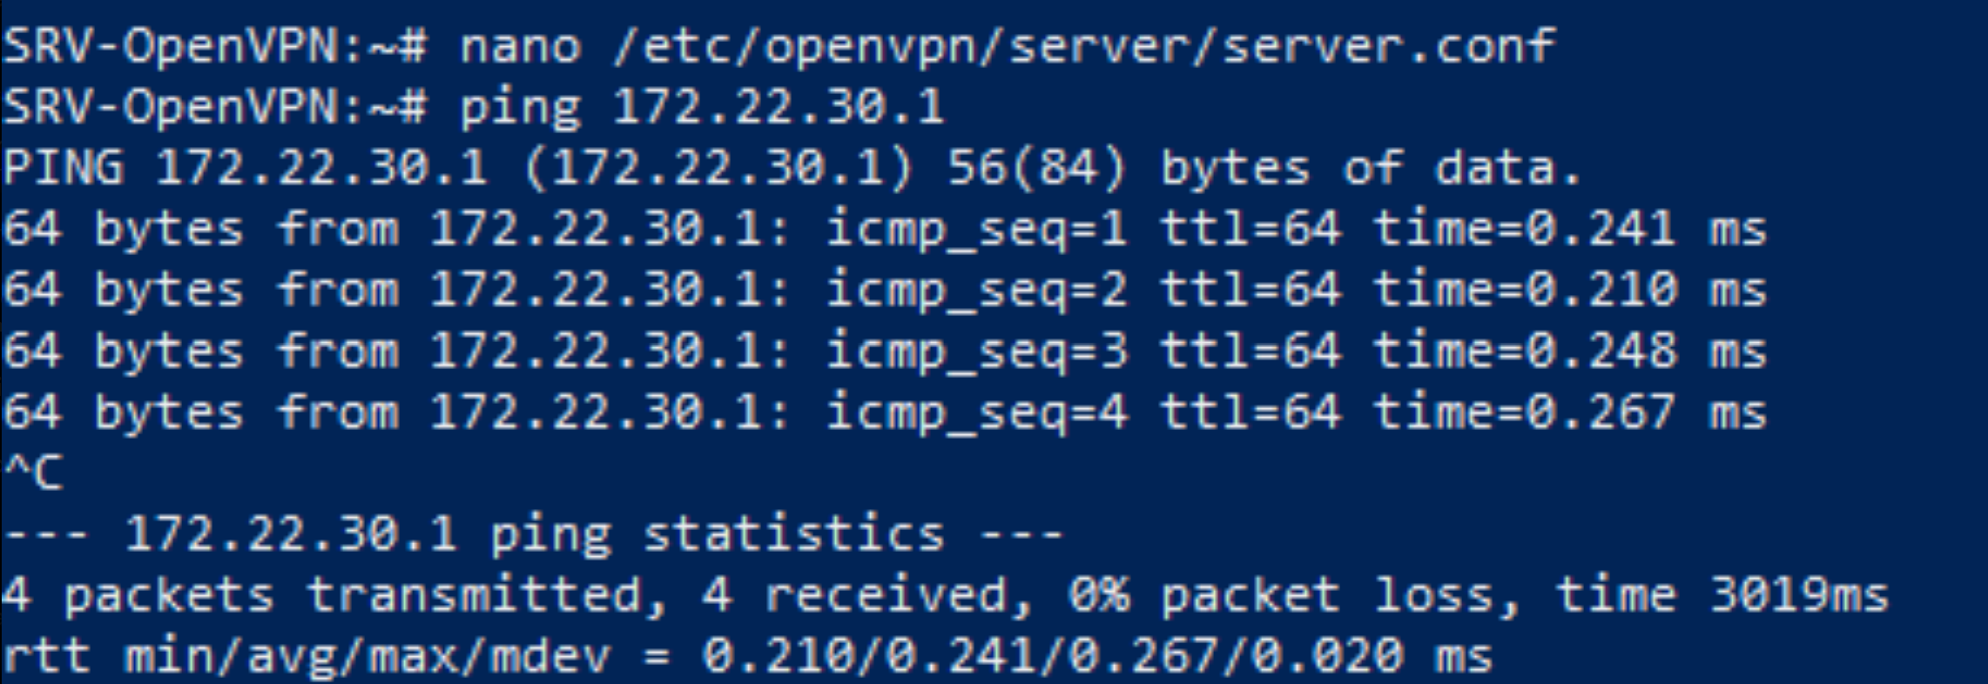
Depuis le client Windows ping 172.22.30.1
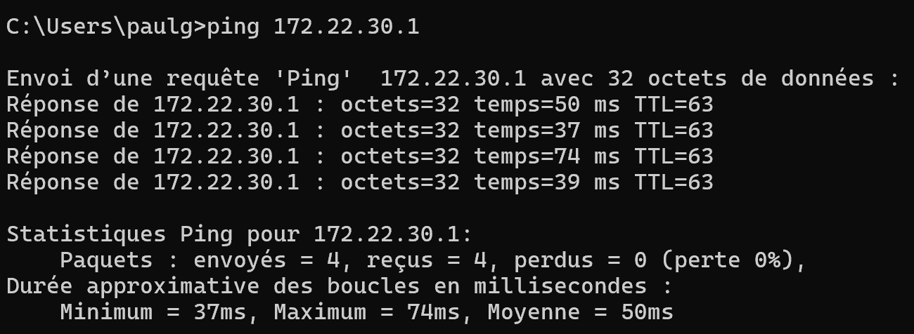

Depuis le client Linux ping 172.22.30.1
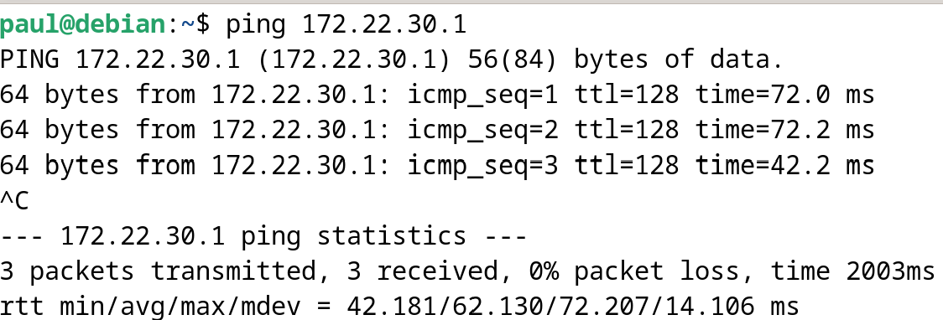

Pour vérifier si le VPN fonctionne a 100%. Ouvrir sur un explorateur internet les sites internet qui doivent être accessible en interne grâce au VPN.
https://172.22.100.8/zabbix Windows OK / Linux OK / IOS OK / Android OK
http://tournoifive.m2l.local/adminer.php Windows OK / Linux OK / IOS OK / Android OK
http://172.22.100.15:9000/ Windows OK / Linux OK / IOS OK / Android OK
https://matchplanner.m2l.local/ppe_1/public/index.php Windows OK / Linux OK / IOS OK / Android OK
http://matchplanner.m2l.local/adminer.php Windows OK / Linux OK / IOS OK / Android OK
http://five.resa.m2l.local/ Windows OK / Linux OK / IOS OK / Android OK
http://five.resa.m2l.local/ppe_1_rayane/projet-ppe-foot5-web/frontend/build Windows OK / Linux OK / IOS OK / Android OK

Pour que l’ on puisse accéder au site internet des Slam directement avec le nom et pas l’adresse IP
Ajouter dans le fichier « server.conf » :
- Une ligne pour pousser l'adresse IP de ton serveur DNS interne aux clients.
push "dhcp-option DNS 172.22.100.4"

- Une ligne pour pousser l'adresse IP de ton serveur DNS de secours aux clients.
push "dhcp-option DNS 172.22.100.5".

- Une ligne pour pousser le suffixe de recherche DNS. Cela permet de taper uniquement "matchplanner" au lieu de "matchplanner.m2l.local".
push "dhcp-option DOMAIN m2l.local"
